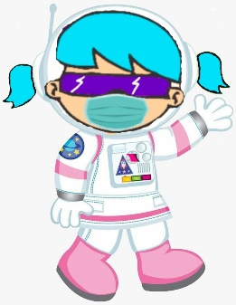

**Con este enlace entras a la clase.**

**Tómate tu tiempo y entra contento.**

Join Zoom Meeting: <https://us04web.zoom.us/j/6318221876?pwd=Wmdsd1VNWlppN0I3TFVEMzJmSk5nQT09>

Meeting ID: 631 822 1876

Passcode: 2XBXj2

**Literatura: El Realismo**

**Actividades en clase**

1. Ver el siguiente video: <https://www.youtube.com/watch?v=CkWLpRWLt14>
2. Leer y analizar el fragmento de la página 188.
3. Realizar la actividad de la página 189.
4. Realizar un mapa mental acerca del Realismo en la literatura colombiana.



**Consultemos un poco sobre el libro *La Vorágine* del escritor colombiano *José Eustasio Rivera.***

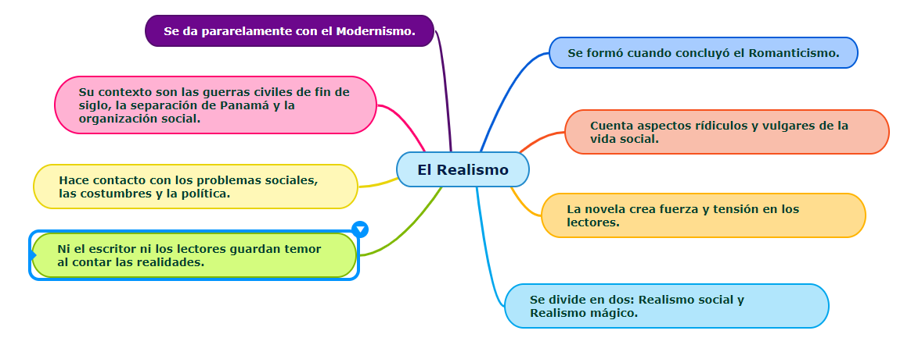

**Actividad de evaluación**

1. Enviar evidencias de trabajo realizado en clase (cuaderno y módulo) a través de NotaEscolar. **Fecha límite: Jueves 10 de septiembre.**